Алгоритмы маршрутизации пациентов с подозрением на онкопатологию
И ранней диагностики отдельных локализаций злокачественных новообразований
в медицинской организации муниципального образования

Проблема распространенности онкологической патологии в условиях реализации стратегической задачи государства по увеличению продолжительности жизни население приобретает значение первостепенной задачи, требующей решения и принятия действенных мер.
Ущерб, наносимый обществу онкологическими заболеваниями сегодня, поистине колоссален. Повсеместно отмечается увеличение частоты возникновения и высокий уровень смертности, обусловленный онкологическими заболеваниями. В мире регистрируется более 10 миллионов новых случаев опухолевых заболеваний в год. В развитых странах наблюдается тенденция к замедлению и снижению смертности от злокачественных новообразований за счет эффективно работающих профилактических программ и улучшения раннего выявления рака.
Следует констатировать, что почти пятая часть регистрируемых онкологических больных в Краснодарском крае имеют распространенную стадию заболевания. Анализ показателей активной диагностики злокачественных новообразований свидетельствует о сохраняющемся в ряде районов недостаточном уровне профилактических обследований всех категорий населения.
Мероприятия, направленные на более раннее выявление онкологической патологии – это борьба за сохранение жизни и социальной активности граждан, а также за экономию средств на лечение и долечивание пациентов, что ежегодно выражается в значительных финансовых расходах.

Схема маршрутизации пациентов при подозрении или выявлении злокачественного новообразования (ЗНО) в Краснодарском крае

Пациенты с подозрением на ЗНО, выявленные при посещении (обращении) к фельдшеру ФАП, участковому врачу или врачу специалисту, в смотровых кабинетах, при диспансеризации и профилактических осмотрах, при стационарном лечении
нет онколога первичного онкологического кабинета

Онколог первичного онкологического кабинета, ЦАОП |  | Врач-специалист МО

Комплексное обследование пациента в соответствии с рекомендуемыми
объемами обследования с учетом возможностей ЦАОП

Диагноз ЗНО  установлен |  | Проведен полный объем обследования, но  диагноз остается не ясен |  | Диагноз ЗНО  не подтвердился

Пациент направляется на консультацию  в ГБУЗ (в соответствии с закреплением): КОД №1, ОД №2, ОД№3, ОД№4, АрОД, НИИ-ККБ №1, ДККБ (дети) |  | Тактика ведения пациента определяется в соответствии с порядками и стандартами оказания медицинской помощи и клиническими рекомендациями, согласно установленного диагноза

Диагноз ЗНО  установлен |  | Диагноз ЗНО  не подтвердился

Пациент направляется на специализированное лечение в ГБУЗ: КОД №1, ОД №2, ОД№3, ОД№4, АрОД, НИИ-ККБ №1, ДККБ (дети), ЦАОП, а также ГБУЗ ГБ №3 (г.Новороссийск) -пациенты онкогематологического профиля)

ВМП (ГБУЗ: КОД №1, НИИ-ККБ №1, ККБ №2, ДККБ, специализированные федеральные медицинские организации онкологического профиля)

Врач-онколог центра амбулаторной онкологической помощи (ЦАОП), в случае отсутствия ЦАОП врач-онколог первичного онкологического кабинета в течение одного дня с момента установления предварительного диагноза злокачественного новообразования организует взятие биопсийного (операционного) материала, его консервацию в 10%-ном растворе нейтрального формалина, маркировку и направление на патолого-анатомическое исследование, а также организует выполнение иных диагностических исследований, необходимых для установления диагноза, включая распространенность онкологического процесса и стадию заболевания.
В случае невозможности взятия в медицинской организации, в составе которой организован ЦАОП или первичный онкологический кабинет биопсийного (операционного) материала , проведения иных диагностических исследований пациент направляется лечащим врачом в онкологический диспансер или медицинскую организацию, оказывающую медицинскую помощь больным с онкологическими заболеваниями.
Срок выполнения патолого-анатомических исследований, необходимых для гистологической верификации злокачественного новообразования, не должен превышать 7 рабочих дней с даты поступления биопсийного (операционного) материала в патолого-анатомическое бюро (отделение),
Врач-онколог центра амбулаторной онкологической помощи (первичного онкологического кабинета) направляет больного в онкологический диспансер или в медицинские организации, оказывающие медицинскую помощь больным с онкологическими заболеваниями, для уточнения диагноза (в случае невозможности установления диагноза, включая распространенность онкологического процесса и стадию заболевания, врачом онкологом центра амбулаторной онкологической помощи, первичного онкологического кабинета) и оказания специализированного, в том числе высокотехнологичной, медицинской помощи.
Срок начала оказания специализированной, за исключением высокотехнологичной, медицинской помощи больным с онкологическими заболеваниями в медицинской организации , оказывающей медицинскую помощь больным с онкологическими заболеваниями, не должен превышать 7 календарных дней с даты гистологической верификации злокачественного новообразования или 7 календарных дней с даты установления предварительного диагноза злокачественного новообразования (в случае отсутствия медицинских показаний для проведения патолого-анатомических исследований в амбулаторных условиях.
При проведении полного обследования и подтверждении диагноза ЗНО, заполняется и направляется в установленном порядке форма 090/у «Извещение о больном с впервые в жизни установленным диагнозом злокачественного новообразования», которое направляется в популяционный раковый регистр ГБУЗ «Клинический онкологический диспансер №1».
3. Общие принципы проведения обследования
Объем обязательного первичного диагностического обследования проводится исходя из возможностей медицинской организации.
Рекомендуется всем пациентам при подозрении на ЗНО проводятся следующие обязательные исследования:
- общий анализ крови,
- общий анализ мочи,
- анализ крови на RW,
- анализ крови на ВИЧ,
- анализ крови на гепатиты В и С,
- ЭКГ,
- обзорная рентгенография или флюорография органов грудной клетки,
- УЗИ органов брюшной полости.
Общий анализ крови, общий анализ мочи, RW, ЭКГ, рентгенологическое, ультразвуковое, эндоскопическое исследования проводятся не более чем за 10 дней до направления в онкологический диспансер.
Анализ крови на ВИЧ, гепатиты проводится не более чем за 30 дней до направления в онкологический диспансер.

Симптоматика и диагностика рака губы
Клинические проявления | Обследование при подозрении  на ЗНО губы (С00) | Куда необходимо направить пациента  (в самой медицинской организации либо в другой МО, если нет возможности провести обследование в своей)
Болезненное или безболезненное уплотнение или шероховатая бляшка, слегка возвышающаяся над окружающими тканями, или сосочкового вида кровоточащая поверхность, длительно незаживающая язва с валикообразными краями, кровоточивость при контакте. Увеличение лимфатических узлов подбородочной, подчелюстной областей. | Обязательное обследование:  - соскоб с очага и цитологическое исследование;  - биопсия опухоли;  - патоморфологическое (гистологическое) исследование препаратов.  Рекомендуемое обследование:  - УЗИ лимфатических узлов шеи.
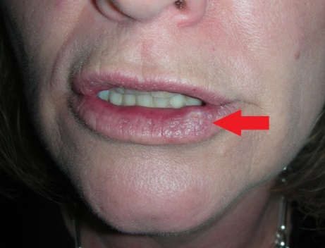 | 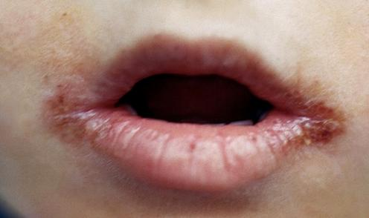 | 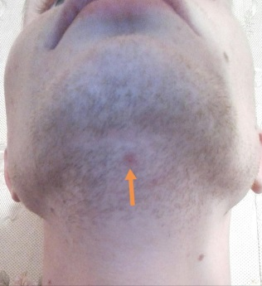
Симптоматика и диагностика рака органов полости рта и глотки
Клинические проявления | Обследование при подозрении  на ЗНО слизистой оболочки полости рта (С02-06) | Куда необходимо направить пациента  (в самой медицинской организации либо в другой МО, если нет возможности провести обследование в своей)
Наличие длительно незаживающей язвы во рту, не проходящая боль в полости рта. Припухлость или утолщение щеки. Белые или красные пятна на деснах, языке, миндалинах или слизистой оболочке полости рта. Ощущение инородного тела при глотании. Затруднение жевания или глотания. Затруднение движения челюстью или языком. Онемение языка. Появление припухлости на шее. | Обязательное обследование:  1.биопсия;  2. патоморфологическое (гистологическое) исследование препаратов.  Рекомендуемое обследование:  1.УЗИ лимфатических узлов шеи.
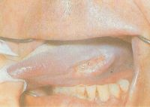 | 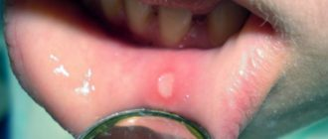 | 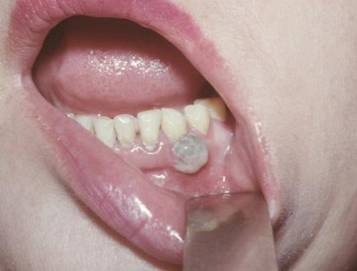
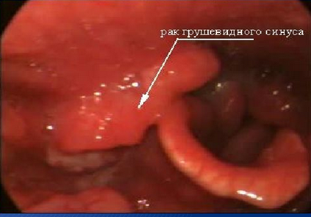
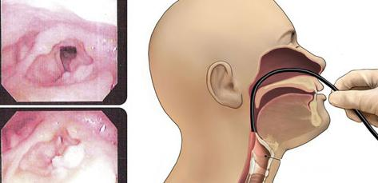
Клинические проявления | Обследование при подозрении на ЗНО гортаноглотки  (С12-13) | Куда необходимо направить пациента  (в самой медицинской организации либо в другой МО, если нет возможности провести обследование в своей)
Наличие длительно незаживающей язвы во рту, не проходящая боль в полости рта. Припухлость или утолщение щеки. Белые или красные пятна на деснах, языке, миндалинах или слизистой оболочке полости рта. Ощущение инородного тела при глотании. Затруднение жевания или глотания. Затруднение движения челюстью или языком. Онемение языка. Появление припухлости на шее. | Обязательное обследование:  1. осмотр ЛОР-врача и ларингоскопия;  2.фиброларингоскопия с биопсией;  3.рентгентомография гортани;  4.цитологическое, гистологическое исследование;  5.эзофагоскопия.  Рекомендуемое обследование:  1.УЗИ лимфатических узлов шеи.

Клинические проявления | Обследование при подозрении на ЗНО  носо -, ротоглотки (С01, С05, С09 С10, С11) | Куда необходимо направить пациента  (в самой медицинской организации либо в другой МО, если нет возможности провести обследование в своей)
Наличие длительно незаживающей язвы во рту, не проходящая боль в полости рта. Припухлость или утолщение щеки. Белые или красные пятна на деснах, языке, миндалинах или слизистой оболочке полости рта. Ощущение инородного тела при глотании. Затруднение жевания или глотания. Затруднение движения челюстью или языком. Онемение языка. Появление припухлости на шее. | Обязательное обследование:  1. осмотр ЛОР-врача;  2.рентгенологическое исследование черепа и лицевого скелета;  3.назофарингоскопия с биопсией опухоли;  4. патоморфологическое (гистологическое) исследование препаратов.  Рекомендуемое обследование:  1.консультация невролога;  2.осмотр офтальмолога;  3.УЗИ лимфатических узлов шеи;  4.КТ черепа и лицевого скелета.
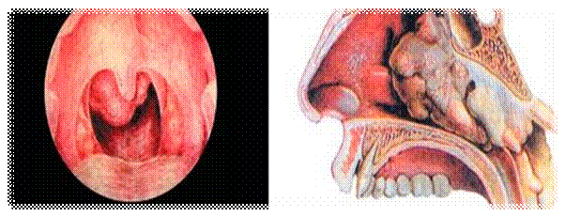 |  | 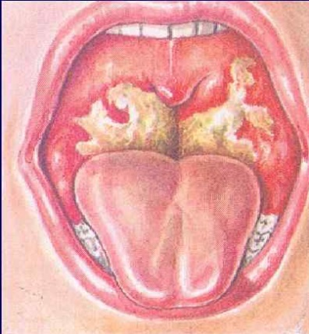

Симптоматика и диагностика опухолей слюнных желез
Клинические проявления | Обследование при подозрении на ЗНО  слюнных желез (С07, С08) | Куда необходимо направить пациента  (в самой медицинской организации либо в другой МО, если нет возможности провести обследование в своей)
Изменения в количестве выделяемого секрета. Чаще наблюдается его сокращение или, напротив, повышение выработки.  Увеличение и уплотнение самой железы. Периодически возникающее ощущение распирания и внутреннего давления.  Боль местного характера появляется при пальпации. Боль иррадиирущая в ухо, горло, язык, в зависимости от локализации процесса.  Нарушается возможность полноценного пережевывания и глотания пищи, разговора.  При воспалении повышается местная температура, покраснение в месте поражения.  Слизистые или гнойные выделения из зияющих протоков. | Обязательное обследование:  1.рентгенологическое исследование черепа;  2.пункционная биопсия опухоли;  3.патоморфологическое исследование препаратов.  Рекомендуемое обследование:  1.УЗИ лимфатических узлов шеи.
Симптоматика и диагностика рака гортани
Клинические проявления | Обследование при подозрении на ЗНО гортани  (С32.0-32.2) | Куда необходимо направить пациента  (в самой медицинской организации либо в другой МО, если нет возможности провести обследование в своей)
Першение или щекотание в горле. Ощущение присутствия в горле инородного тела, постоянное желание откашляться. Кашель, иногда покашливание. Охриплость или только изменение тембра голоса. Неловкость и боли при глотании. Увеличение лимфатических узлов на шее. Не проходящая боль в горле Затруднение глотания или боль при глотании. Не проходящая боль в ухе. Затрудненное дыхание. Похудение. Осиплость голоса на протяжении 2 и более недель. | Обязательное обследование:  1.осмотр ЛОР-врача и непрямая ларингоскопия;  2.рентгентомография гортани;  3.фиброларингоскопия с биопсией;  4.цитологическое, гистологическое исследование.  Рекомендуемое обследование:  1.УЗИ лимфатических узлов шеи.
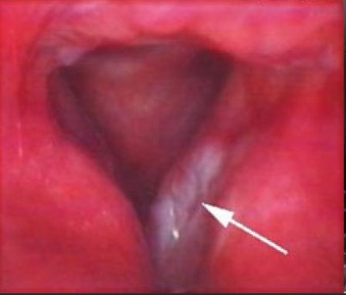
Симптоматика и диагностика рака желудка
Клинические проявления | Обследование при подозрении на ЗНО желудка  (С16.0-16.9) | Куда необходимо направить пациента  (в самой медицинской организации либо в другой МО, если нет возможности провести обследование в своей)
Ухудшение общего самочувствия, беспричинная слабость, снижение трудоспособности, быстрая утомляемость, отвращения к пище, стойкое снижение аппетита, потеря веса. Беспричинное прогрессирующее похудание, ощущение переполнения и тяжести в желудке после еды. Боли после приема пищи. Отрыжка, рвота, приносящая облегчение, желудочные кровотечения. Анемия. | Обязательное обследование:  1.рентгенологическое исследование желудка (рентгеноскопия, рентгенография с контрастированием);  2.ФГС с биопсией;  3.патоморфологическое исследование биопсийного материала.  Рекомендуемое обследование:  1. У ЗИ органов брюшной полости и забрюшинных лимфатических узлов;  2.консультация гинеколога (для женщин);  3.пальцевое исследование прямой кишки.
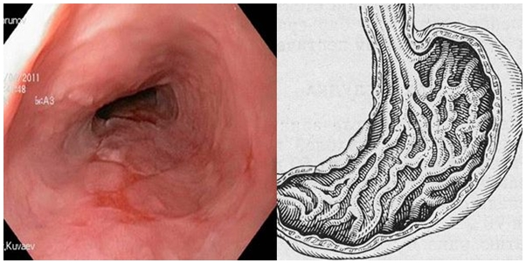
Симптоматика и диагностика рака пищевода
Клинические проявления | Обследование при подозрении на ЗНО пищевода, рак кардиального отдела желудка, рак верхней трети желудка с переходом на пищевод (С15.0, С15.3-15.5, С16.0-16.1) | Куда необходимо направить пациента  (в самой медицинской организации либо в другой МО, если нет возможности провести обследование в своей)
Ощущение прохождения пищи по пищеводу Затруднения при глотании. К другим часто наблюдаемым симптомам относятся снижение массы тела, боль за грудиной, Ухудшение общего самочувствия, слабость. | Обязательное обследование:  1. рентгенограммы органов грудной клетки (обзорная прямая и рентгентомография срединной тени);  2. рентгенологическое исследование пищевода и желудка в нескольких проекциях с контрастированием;  3.рентгентомография пищевода производится только в боковой проекции с контрастированием, оценивается мягкотканый компонент; глубина среза выбирается в боковой проекции от стола до уровня остистых отростков (два среза через 1 см);  4..ФЭГС с биопсией новообразования;  5.патоморфологическое (гистологическое) исследование препаратов.  Рекомендуемое обследование:  1.анализ мокроты на БК;  2.эхокардиография;  3.ФВД;  4.ФБС;  5.УЗИ забрюшинного пространства.

Симптоматика и диагностика рака печени

Клинические проявления | Обследование при подозрении на ЗНО печени и внутрипеченочных желчных протоков (С22.0) | Куда необходимо направить пациента  (в самой медицинской организации либо в другой МО, если нет возможности провести обследование в своей)
Ощущение дискомфорта из-за вздутия живота; тошнота, иногда рвота; запоры и поносы; сниженный аппетит; постоянное недомогание и усталость; снижение веса; иногда — озноб и повышение температуры. Когда опухоль достигает достаточно больших размеров, она блокирует отток желчи из печени в кишечник. У пациента появляются признаки механической желтухи, это происходит из-за того, что желчь попадает из внутрипеченочных протоков прямо в кровь. Более поздними признаками опухолевого процесса в печени является механическая желтуха — пожелтение кожи, слизистых и склер, зуд кожи, потемнение мочи и осветление стула. Эти симптомы также неспецифичны и обнаруживаются при любых затруднениях оттока желчи. Кроме того, на этом этапе у больных появляются постоянные ноющие боли в правом подреберье. На поздних стадиях рак печени приводит к развитию анемии, кровотечений из разных органов, скоплению жидкости в брюшной полости, отравлению организма продуктами распада желчных кислот. | Обязательное обследование:  1. консультация терапевта или инфекциониста;  2. УЗИ печени, желчного пузыря, поджелудочной железы, парааортальных лимфатических узлов;  3.ФЭГДС;  4. пункционная биопсия под контролем УЗИ или лапароскопическая биопсия;  5.патоморфологическое исследование биопсийного материала.  Рекомендуемое обследование:  1.биохимический анализ крови: уровень глюкозы, билирубин и его фракции, белок и его фракции, мочевина, креатинин, А/Г коэффициент, АСТ, АЛТ, калий, натрий, альфа-амилаза, щелочная фосфотаза, коагулограмма;  2.определение уровня альфа-фетопротеина;  3.УЗИ почек и органов малого таза;  4.консультация гинеколога (для женщин).
Симптоматика и диагностика рака трахеи, бронхов легкого
Клинические проявления | Обследование при подозрении на ЗНО легкого (С34.0-34.3) | Куда необходимо направить пациента  (в самой медицинской организации либо в другой МО, если нет возможности провести обследование в своей)
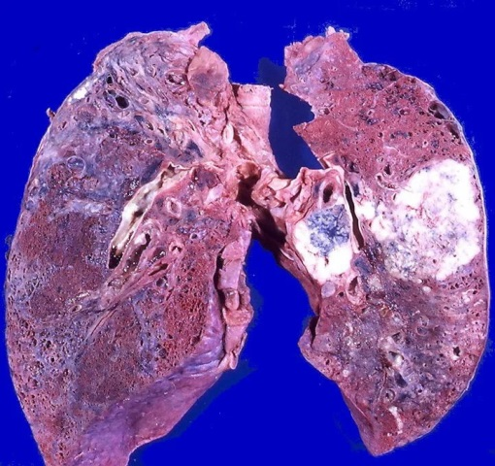  Длительный кашель, сухой или с мокротой, кровохарканье. Изменение характера кашля у курильщиков. Одышка. Боль в грудной клетке. Слабость. Беспричинное повышение температуры тела. Общая слабость, похудание. | Обязательное обследование:  1.рентгенография органов грудной клетки: обзорные прямая и боковая со стороны поражения,  2.ФБС с биопсией новообразования;  Компьютерная томография органов грудной клетки  3. патоморфологическое (гистологическое) исследование препаратов.  Рекомендуемое обследование:  1.анализ мокроты на БК;  2.Эхокардиография;  3.ФВД;  4.УЗИ забрюшинного пространства.

Симптоматика и диагностика колоректального рака
Клинические проявления | Обследование при подозрении на ЗНО ободочной кишки (С18-18.9) | Куда необходимо направить пациента  (в самой медицинской организации либо в другой МО, если нет возможности провести обследование в своей)
Клинические проявления: вздутие живота, прощупываемая опухоль живота. Запоры, сменяемые поносами. Анемия. Схваткообразные боли в животе, кишечные кровотечения (кровь в кале). Чувство инородного тела в заднем проходе. Выделение слизи и крови при акте дефекации, чувство неполного опорожнения прямой кишки при акте дефекации, частые, ложные позывы на стул. | Обязательное обследование:  1.пальцевое исследование прямой кишки;  2. ФКС с биопсией;  3.ирригоскопия или ирригография;  4.патоморфологическое исследование биопсийного материала;  5.при локализации образования в поперечно-ободочной кишке – рентгенологическое исследование желудка с контрастированием (рентгенография, рентгеноскопия).  Рекомендуемое обследование:  1.УЗИ забрюшинных лимфатических узлов;  2.консультация гинеколога (для женщин).

Клинические проявления | Обследование при подозрении на ЗНО прямой кишки, анального канала, ректосигмоидного отдела толстой кишки (С19.0-21.8) | Куда необходимо направить пациента  (в самой медицинской организации либо в другой МО, если нет возможности провести обследование в своей)
Клинические проявления: вздутие живота, прощупываемая опухоль живота. Запоры, сменяемые поносами. Анемия. Схваткообразные боли в животе, кишечные кровотечения (кровь в кале). Чувство инородного тела в заднем проходе. Выделение слизи и крови при акте дефекации, чувство неполного опорожнения прямой кишки при акте дефекации, частые, ложные позывы на стул. | Обязательное обследование:  1.пальцевое исследование прямой кишки;  2.консультация гинеколога, ректовагинальное исследование (для женщин);  3.ирригоскопия или ирригография;  4. ФКС или RRS с биопсией;  5. патоморфологическое исследование биопсийного материала.  Рекомендуемое обследование:  1.УЗИ забрюшинных лимфатических узлов;  2.УЗИ паховых лимфатических узлов;  3.УЗИ органов малого таза;  4.трансвагинальное УЗИ органов малого таза (для женщин);  5.при неподвижной опухоли или ее росте в другие органы - КТ малого таза.

Симптоматика и диагностика рака молочной железы
Клинические проявления | Обследование при подозрении на ЗНО молочной железы (С50.0) | Куда необходимо направить пациента  (в самой медицинской организации либо в другой МО, если нет возможности провести обследование в своей)
Изменения формы молочной железы, её кожи и соска. Выделения из соска молочной железы. Уплотнения в молочной железе. Увеличение подмышечных лимфоузлов. | Обязательное обследование:  1.маммография обеих молочных желез;  2.УЗИ молочных желез;  3. биопсия новообразования или биопсия новообразования под контролем УЗИ;  4. патоморфологическое (цитологическое, гистологическое) исследование препаратов.  Рекомендуемое обследование:  - осмотр гинеколога.

Симптоматика и диагностика меланомы кожи
Клинические проявления | Обследование при подозрении на меланому кожи  (С43) | Куда необходимо направить пациента  (в самой медицинской организации либо в другой МО, если нет возможности провести обследование в своей)
Безболезненные уплотнения или длительно незаживающие язвы на коже, разрастания в некоторых участках кожи в виде бородавок Изменение цвета давно существующей родинки, появление зуда, покалывания в области родинки - увеличение, уплотнение или кровоточивость родимого пятна, увеличение лимфатических узлов. | Обязательное обследование:  1.цитологическое исследование мазка – отпечатка при наличии изъязвления поверхности опухоли;  2.детальное описание локального статуса;  3. срочное направление в онкологический диспансер.  Рекомендуемое обследование:  1.УЗИ забрюшинных лимфатических узлов;  2.УЗИ региональных лимфатических узлов;  3.ФГС;  4.ФКС;  5.консультация гинеколога (для женщин).
Примечание: биопсия опухоли под местной анестезией, пункция или соскоб с ее поверхности при подозрении на меланому кожи недопустимы!

Симптоматика и диагностика злокачественных опухолей кожи
Клинические проявления | Обследование при подозрении на ЗНО кожи (С44) | Куда необходимо направить пациента  (в самой медицинской организации либо в другой МО, если нет возможности провести обследование в своей)
Безболезненные уплотнения или длительно незаживающие язвы на коже. Разрастания в некоторых участках кожи в виде бородавок Изменение цвета давно существующей родинки, появление зуда, покалывания в области родинки. Увеличение, уплотнение или кровоточивость родимого пятна. Увеличение лимфатических узлов. | Обязательное обследование:  1.биопсия опухоли;  2. цитологическое и/или гистологическое исследование материала.  Рекомендуемое обследование:  1. УЗИ органов брюшной полости и забрюшинных лимфатических узлов;  2.УЗИ региональных лимфатических узлов;  3. консультация гинеколога (для женщин).
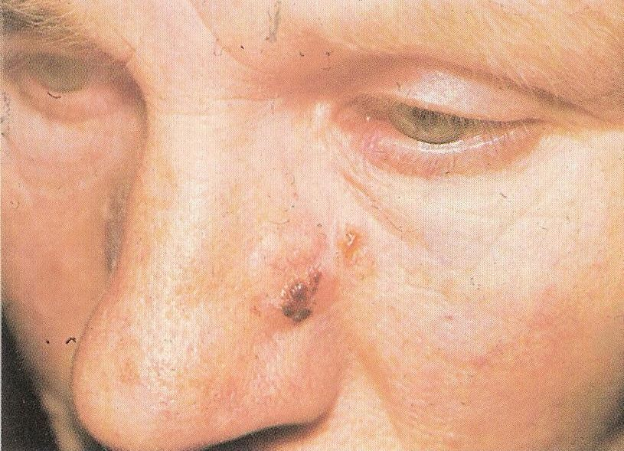
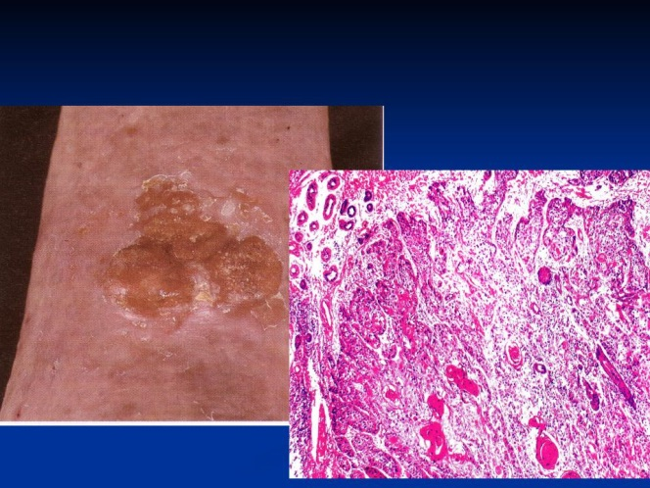

Клинические проявления | Обследование при подозрении на базальноклеточный и плоскоклеточный рак вспомогательного аппарата и переднего отдела глаза  (С44, при локализации на веках) | Куда необходимо направить пациента  (в самой медицинской организации либо в другой МО, если нет возможности провести обследование в своей)
Безболезненные уплотнения или длительно незаживающие язвы на коже. Разрастания в некоторых участках кожи в виде бородавок Изменение цвета давно существующей родинки, появление зуда, покалывания в области родинки. Увеличение, уплотнение или кровоточивость родимого пятна. Увеличение лимфатических узлов. | Обязательное обследование:  1.стандартное офтальмологическое обследование (визометрия, тонометрия, периметрия, биомикроскопия, офтальмоскопия);  2.соскоб с опухоли;  3.цитологическое исследование.  Рекомендуемое обследование:  1. осмотр гинеколога (для женщин);  2.УЗИ орбит;  3. при подозрении на прорастание в окружающие ткани - КТ орбит.

Симптоматика и диагностика рака шейки матки
Клинические проявления | Обследование при подозрении на ЗНО шейки матки  (С53-53.9) | Куда необходимо направить пациента  (в самой медицинской организации либо в другой МО, если нет возможности провести обследование в своей)
Контактные кровотечения – кровотечения не связанные с менструацией, гнойные выделения из половых путей, боли внизу живота, длительно существующая, не леченная эрозия шейки матки. | Обязательное обследование:  1.консультация гинеколога, ректовагинальное исследование;  2.УЗИ органов малого таза или эндовагинальное УЗИ органов малого таза;  3.кольпоскопия;  4.цитологическое исследование мазков с шейки матки и цервикального канала;  5.биопсия новообразования шейки матки;  6.патоморфологическое исследование биопсийного материала;  7.при прорастании опухоли в окружающие ткани - ректоскопия, цистоскопия.  Рекомендуемое обследование:  1.УЗИ органов брюшной полости с оценкой парааортальных лимфоузлов.

Симптоматика и диагностика рака тела матки
Клинические проявления | Обследование при подозрении на ЗНО тела матки  (С54.0-54.9, С55, С55.9) | Куда необходимо направить пациента  (в самой медицинской организации либо в другой МО, если нет возможности провести обследование в своей)
Наиболее частый симптом – маточное кровотечение – не патогномоничен для рака эндометрия, особенно у женщин в репродуктивном и перименопаузальном периодах. Основными клиническими симптомами, по поводу которых молодые женщины обращаются к врачу, являются первичное бесплодие, ациклические маточные кровотечения, дисфункция яичников. Пациентки длительное время наблюдаются и лечатся у гинекологов по поводу дисфункциональных нарушений гипоталамо-гипофизарно-яичниковой системы, что является частой ошибкой в диагностике рака эндометрия у молодых, из-за отсутствия онконастороженности врачей поликлинического звена. | Обязательное обследование:  1.консультация гинеколога, ректовагинальное исследование;  2.УЗИ органов малого таза или эндовагинальное УЗИ органов малого таза;  3.цитологическое исследование мазков с шейки матки и цервикального канала;  4. гистрероскопия;  5.раздельное диагностическое выскабливание полости матки и цервикального канала с последующим патоморфологическим исследованием материала;  6.при прорастании опухоли в окружающие ткани - ректоскопия, цистоскопия.

Симптоматика и диагностика опухолей вульвы
Клинические проявления | Обследование при подозрении на  ЗНО вульвы (С51-51.9) | Куда необходимо направить пациента  (в самой медицинской организации либо в другой МО, если нет возможности провести обследование в своей)
Ощущение зуда, дискомфорта или жжение в районе половых путей. Болевой синдром обычно появляется позже. Первые внешние изменения без обследования обнаружить сложно, но иногда можно заметить, что в паховой области появилась шишка (увеличенный лимфоузел), которая не болит.  Первичные видимые проявления — пятна на слизистой, обнаружение которых несложно: достаточно внимательно осмотреть вульву, но нередко это делают слишком поздно. Пятна имеют беловато-сероватый оттенок, похожая симптоматика возникает при лейкоплакии.  Характерные симптомы при экзофитном росте — воспаление, изъязвление, гнойные, кровянистые выделения, которые свидетельствуют, что начался распад раковой опухоли. Эндофитное прорастание характеризуется отечностью, уплотнениями, инфильтратом. К поздним проявлениям относятся слабость, утомление, невысокая температура. В терминальной стадии симптоматика быстро прогрессирует, что выражается сильным истощением, потерей веса, пульсом слабого наполнения, одышкой при небольших нагрузках. | Обязательное обследование:  1.консультация гинеколога;  2.трансвагинальное УЗИ или УЗИ органов малого таза;  3. цитологическое исследование мазков с шейки матки и цервикального канала;  4.биопсия новообразования;  5. патоморфологическое исследование биопсийного материала.
Симптоматика и диагностика рака яичников
Клинические проявления | Обследование при подозрении на ЗНО яичников (С56, С56.9) | Куда необходимо направить пациента  (в самой медицинской организации либо в другой МО, если нет возможности провести обследование в своей)
Боли и чувство дискомфорта в брюшной полости; диспепсия и другие нарушения деятельности желудочно-кишечного тракта; дизурические явления; нарушения менструального цикла; увеличение живота за счет как асцита, так и опухолевых масс в брюшной полости и малом тазу; респираторные симптомы (одышка, кашель) за счет транссудации жидкости в плевральную полость, а также за счет увеличения внутри-брюшного давления (нарастание асцита и массы опухоли); Жалобы на общую слабость, потерю аппетита, увеличение живота за счет асцита, При перекручивании ножки кисты яичника острые боли внизу живота. | Обязательное обследование:  1.консультация гинеколога;  2.определение уровня опухолевого маркера СА-125;  3.УЗИ органов малого таза или эндовагинальное УЗИ органов малого таза;  4.рентгенологическое исследование желудка (рентгеноскопия, рентгенография);  5.ФГС;  6.ФКС;  7.аспирация или соскоб эндометрия;  8.пункция заднего свода влагалища при инфильтрации опухоли в ректовагинальное пространство (Дугласово) или лапароскопия и биопсия опухоли;  9.патоморфологическое исследование биопсийного материала.  Рекомендуемое обследование:  1.ирригоскопия или ирригография.
Симптоматика и диагностика рака предстательной железы
Клинические проявления | Обследование при подозрении на ЗНО простаты (С61) | Куда необходимо направить пациента  (в самой медицинской организации либо в другой МО, если нет возможности провести обследование в своей)
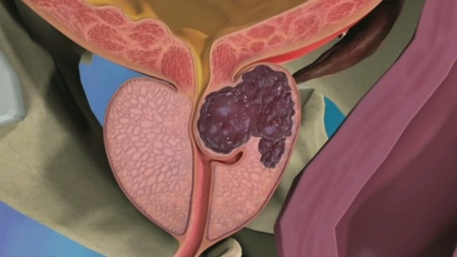  Учащенное мочеиспускание частые ночные мочеиспускания, вялая струя мочи, мочеиспускание малыми порциями, чувство неполного опорожнения мочевого пузыря, неприятные ощущения при мочеиспускании, появление крови в моче (гематурия). Задержка мочеиспускания В далеко зашедших случаях может раз- виться острая задержка мочи, а также симптомы раковой интоксикации - резкое похудание, слабость, бледность кожи с землистым оттенком. | Обязательное обследование:  1.пальцевое ректальное исследование;  2.УЗИ органов малого таза и простаты, или трансректальное УЗИ простаты;  3.УЗИ почек, парааортальной области;  4.определение уровня онкомаркера ПСА общий;  5.пункционная биопсия опухоли предстательной железы или то же под контролем УЗИ;  6.патоморфологическое исследование биопсийного материала.  Рекомендуемое обследование:  1.рентгенография костей таза.
Симптоматика и диагностика рака почки
Клинические проявления | Обследование при подозрении на ЗНО паренхимы почки (С64) | Куда необходимо направить пациента  (в самой медицинской организации либо в другой МО, если нет возможности провести обследование в своей)
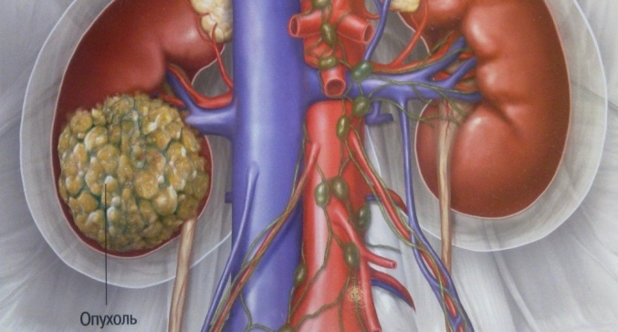  Боли и тяжесть в поясничной области Появление крови в моче (гематурия) Задержка мочеиспускания, неприятные ощущения при мочеиспускании Общие симптомы: слабость, похудание. | Обязательное обследование:  1.биохимический анализ крови: ФПП, мочевина, креатинин, общий белок;  2.анализ мочи по Зимницкому;  3.УЗИ почек, забрюшинного пространства с оценкой лимфоузлов и инвазии в крупные сосуды;  4. обзорная, экскреторная урография;  5.пункционная биопсия новообразования под контролем УЗИ;  6.патоморфологическое исследование биопсийного материала.  7. цистоскопия  Рекомендуемое обследование:  1.рентгенография костей таза.

Симптоматика и диагностика рака полового члена
Клинические проявления | Обследование при подозрении на ЗНО  полового члена (С60) | Куда необходимо направить пациента  (в самой медицинской организации либо в другой МО, если нет возможности провести обследование в своей)
Появляется бугорок, узелок, язвочка, папиллома или ранка. Чаще всего располагается такое новообразование на головке полового члена, реже – у крайней плоти. Острый болевой синдром; кожный зуд; повышенная отечность; болезненное мочеиспускание; зловонные выделения из гнойничков; увеличение паховых лимфаузлов; хроническое недосыпание и недомогание; кровотечение из опухоли; дисфункция мочевыделительной системы; слабость; потеря веса; гиперемия кожных покровов пениса. | Обязательное обследование:  1.осмотр венеролога;  2.биопсия опухоли;  3.патоморфологическое исследование биопсийного материала.  Рекомендуемое обследование:  1. УЗИ органов малого таза;  2. УЗИ забрюшинных, подвздошных лимфоузлов.

Симптоматика и диагностика рака яичка
Клинические проявления | Обследование при подозрении на  ЗНО яичка (С62) | Куда необходимо направить пациента  (в самой медицинской организации либо в другой МО, если нет возможности провести обследование в своей)
Ощущается небольшое безболезненное уплотнение;  Деформация органа; Увеличение яичка; Болезненные ощущения по ходу семенного канатика и нижней части живота; Могут наблюдаться боли в спине и грудной клетки; Отек мошонки;  Увеличение лимфоузлов; Трудности при дыхании. | Обязательное обследование:  1.осмотр венеролога;  2.анализ крови на альфа-фетопротеин, хореонический гонадотропин, ЛДГ;  3. УЗИ органов мошонки;  4.биопсия опухоли;  5. патоморфологическое исследование биопсийного материала.  Рекомендуемое обследование:  1.УЗИ органов малого таза;  2.УЗИ забрюшинных, подвздошных лимфоузлов.

Симптоматика и диагностика рака мочевого пузыря

Клинические проявления | Обследование при подозрении на ЗНО  мочевого пузыря (С67) | Куда необходимо направить пациента  (в самой медицинской организации либо в другой МО, если нет возможности провести обследование в своей)
К первым признакам рака мочевого пузыря можно отнести гематургию, дизурию. Кровь в моче (гематурия), возникающая систематически или постоянно; боль внизу живота, в пояснице разной степени интенсивности; Основные симптомы развития рака мочевого пузыря у женщин расстройства мочеиспускания (учащенное малыми порциями); боли во время и/или после мочеиспускания; недержание мочи в тяжелых случаях; общая слабость, апатия; анемия, выявляемая в анализе крови; головная боль; субфебрильная температура (больше 37°С) на поздних стадиях; отсутствие аппетита. | Обязательное обследование:  1.трансректальное УЗИ органов малого таза;  2.УЗИ мочевого пузыря, почек, забрюшинного пространства с оценкой лимфоузлов и инвазии в крупные сосуды;  3.обзорная, экскреторная урография с нисходящей цистографией;  4.цистоскопия с биопсией новообразования;  5.патоморфологическое исследование биопсийного материала.  Рекомендуемое обследование:  1. рентгенография костей таза.
Симптоматика и диагностика рака щитовидной железы
Клинические проявления | Обследование при подозрении на ЗНО щитовидной железы (С73) | Куда необходимо направить пациента  (в самой медицинской организации либо в другой МО, если нет возможности провести обследование в своей))
Уплотнение (опухолевое образование) на шее, причем иногда быстрорастущее. Боль в области шеи, иногда распространяющаяся на область уха. Охриплость голоса, нарушение глотания. Затрудненное дыхание. Кашель, не связанный с инфекционным заболеванием. | Обязательное обследование:  1.консультация эндокринолога;  2.УЗИ щитовидной железы;  3.пункционная биопсия опухоли;  4.патоморфологическое исследование препаратов.  Рекомендуемое обследование:  1.рентгентомография срединной тени;  2.УЗИ лимфатических узлов шеи.

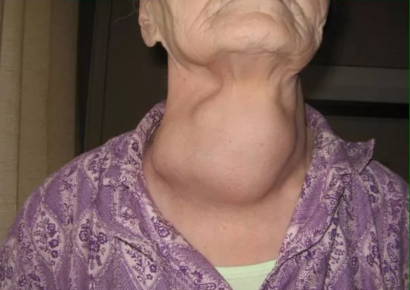
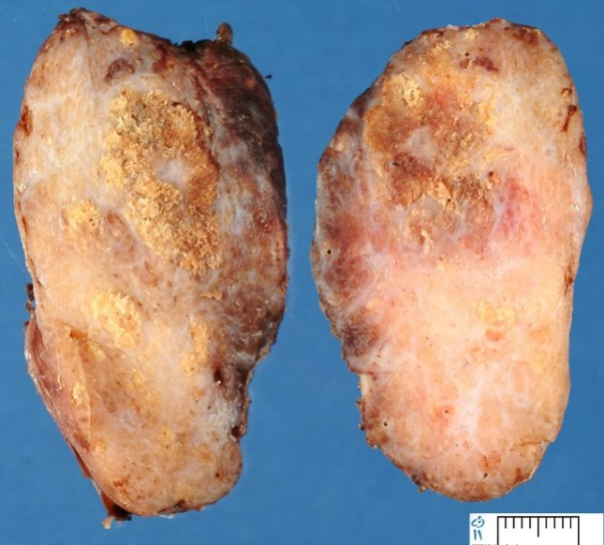
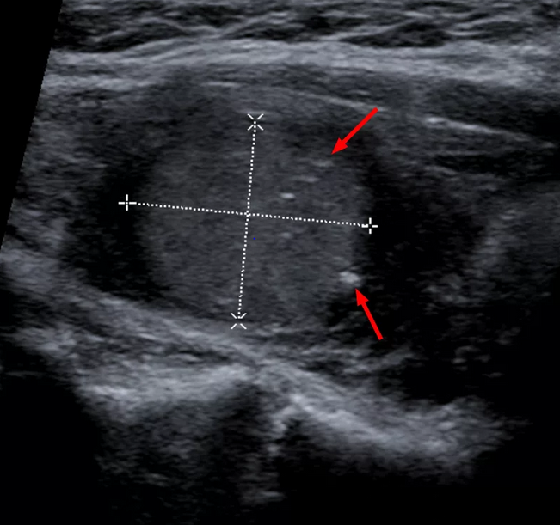

Симптоматика и диагностика заболеваний кроветворной и лимфатической ткани
Клинические проявления | Обследование при подозрении на лимфому (С81.0-81.9, С83.0-83.9) | Куда необходимо направить пациента  (в самой медицинской организации либо в другой МО, если нет возможности провести обследование в своей)
Увеличенные лимфоузлы могут встречаться на шее, в подмышечных областях, брюшной и грудной полости, паховых и других областях и др. Пораженный лимфатический узел достаточно больших размеров (до нескольких сантиметров и больше), болезненный или безболезненный при пальпации. Характерными симптомами лимфогранулематоза являются: повышение температуры тела, упорный кожный зуд, обильный пот, особенно по ночам. Общие симптомы: слабость, похудание. | Обязательное обследование:  1.биопсия пораженных лимфатических узлов;  2.патоморфологическое исследование биопсийного материала;  3.иммуногистохимическое исследование биопсийного материала;  4.рентгенография органов грудной клетки в прямой и боковой проекциях;  5.рентгентомография срединной тени;  6.УЗИ органов брюшной полости с обязательным осмотром селезенки;  7.УЗИ почек и забрюшинных лимфоузлов.  Рекомендуемое обследование:  1.при увеличении внутригрудных лимфоузлов – ФБС;  2.КТ органов грудной и брюшной полости;  3.осмотр ЛОР-врача для исключения поражения кольца Пирогова-Вальдейра;  4.биохимический анализ крови: щелочная фосфатаза, фибриноген, а-2-глобулин.

Симптоматика и диагностика опухолей придаточных пазух носа

Клинические проявления | Обследование при подозрении на ЗНО придаточных пазух носа (С31.9) | Куда необходимо направить пациента  (в самой медицинской организации либо в другой МО, если нет возможности провести обследование в своей)
Заложенность носа. Затрудненное дыхание.  Возникновение гнойных сгустков в выделениях из носу. Кровотечения из носу. Воспаление среднего уха Шум в ушах. Болевые ощущения в зоне придаточных пазух Сильная головная боль. | Обязательное обследование:  1.осмотр ЛОР-врача;  2. рентгенологическое исследование черепа, лицевого скелета и придаточных пазух носа;  3.рентгентомография костей лицевого скелета;  4.рентгентомография придаточных пазух носа;  5.биопсия образования при росте опухоли в полость рта, носа;  6. патоморфологическое исследование препаратов.  Рекомендуемое обследование:  1.УЗИ лимфатических узлов шеи;  2.КТ черепа, лицевого скелета и придаточных пазух носа.

Симптоматика и диагностика опухолей костей
Клинические проявления | Обследование при подозрении на опухоли костей (С40) | Куда необходимо направить пациента  (в самой медицинской организации либо в другой МО, если нет возможности провести обследование в своей)
Сильная боль в костях и суставах. Боль постепенно становится постоянной и не улучшается с помощью простых анальгетиков (обезболивающих лекарств). Отек над пораженной частью кости; скованность или чувствительность костной ткани; проблемы с движением, например, необъяснимая хромота; потеря чувствительности в пораженной конечности; перелом костей;  необъяснимая потеря веса; усталость. | Обязательное обследование:  1.консультация травматолога;  2.рентгенография пораженного отдела скелета;  3.открытая биопсия опухоли;  4.патоморфологическое исследование биопсийного материала.  Рекомендуемое обследование:  1.биохимическое исследование крови: билирубин и его фракции, белок и его фракции, глюкоза, мочевина, креатинин, АСТ, АЛТ, щелочная фосфотаза, амилаза, коагулограмма;  2.остеосцинтиграфия;  3.УЗИ зоны локализации опухоли и регионарных лимфатических узлов;  4.УЗИ предстательной железы;  5.УЗИ щитовидной железы;  6.маммография (для женщин);  7.консультация гинеколога (для женщин).

Симптоматика и диагностика опухолей мягких тканей
Клинические проявления | Обследование при подозрении на ЗНО мягких тканей (С49.0-49.9) | Куда необходимо направить пациента  (в самой медицинской организации либо в другой МО, если нет возможности провести обследование в своей)
Чувство усталости, потери сил, быстрая утомляемость. Значительная и быстрая потеря веса. По мере роста опухоли саркома становится заметна даже без диагностики. Редко, но возможно появление болевых ощущений. При этом образование сдавливает нервные окончания. Изменение кожного покрова над очагом до красного и даже появление язв. При повышенном значении злокачественности присутствуют признаки интоксикации: высокая температура, снижение аппетита, повышенное потоотделение и упадок сил. | Обязательное обследование:  1.открытая биопсия опухоли;  2.патоморфологическое исследование биопсийного материала.  Рекомендуемое обследование:  1.УЗИ забрюшинных лимфатических узлов;  2.УЗИ региональных лимфатических узлов;  3.консультация гинеколога (для женщин).

Маршрутизация пациентов с предварительными и установленными диагнозами злокачественных новообразований в зависимости от локализации онкологического процесса
(в соответствии с Приложение № 3 к приказу министерства здравоохранения Краснодарского края от 06.03.2019 г. № 1440)
Код  по МКБ-10 | Локализация злокачественного новообразования | Медицинская организация, куда необходимо направить пациента
С00-С14  С15-С26  С30-С32  С43-С44  С45-С49  С50  С51-С58  С60-С63  С64-С68  С73-С75  С76-С80  С81-С96  С97 | -губы, полости рта и глотки  -органов пищеварения  - полости носа, среднего уха, придаточных пазух, гортани  -кожи  -мезотелиальной и мягких тканей  -молочной железы  -женских половых органов  -мужских половых органов  -мочевых путей  -щитовидной и других эндокринных желез  -неточно обозначенных, вторичных и неуточненных локализаций  -лимфоидной, кроветворной и родственных им тканей  -самостоятельных множественных локализаций | ГБУЗ «Клинический онкологический диспансер № 1» министерства здравоохранения Краснодарского края,  ГБУЗ «Армавирский онкологический диспансер» министерства здравоохранения Краснодарского края,  ГБУЗ «Онкологический диспансер № 2» министерства здравоохранения Краснодарского края (г. Сочи),  ГБУЗ «Онкологический диспансер № 3» министерства здравоохранения Краснодарского края (г. Новороссийск),  ГБУЗ «Онкологический диспансер № 4» министерства здравоохранения Краснодарского края (г. Ейск),  с учетом закрепленных территорий
С33-С34  С37-39  С40-41  C69-C72 | - трахеи, бронхов, легкого  - сердца, средостения и плевры, внутригрудных органов  - костей и суставных хрящей  - глаза, головного мозга и других отделов центральной нервной системы | ГБУЗ «Научно-исследовательский институт – Краевая клиническая больница № 1 имени профессора С.В. Очаповского» министерства здравоохранения Краснодарского края

